PowerRAG / GraphRAG 关键环节流程图合集：实际链路版
日期：2026-07-07 说明：本版按代码中的真实模块、数据结构和接口关系绘制，不使用统一模板画法。
图型分别采用：解析路由图、LLM 抽取校验链、GraphStore 数据结构图、Leiden 社区聚类图、社区摘要 map 图、多路召回漏斗、GraphRAG QA 状态机、评估门禁闭环。
1. 文档解析
2. 实体关系抽取
3. 图谱构建
4. 社区划分
5. 主题摘要
6. 证据召回
7. 推理生成
8. 结果评估

1. 文档解析
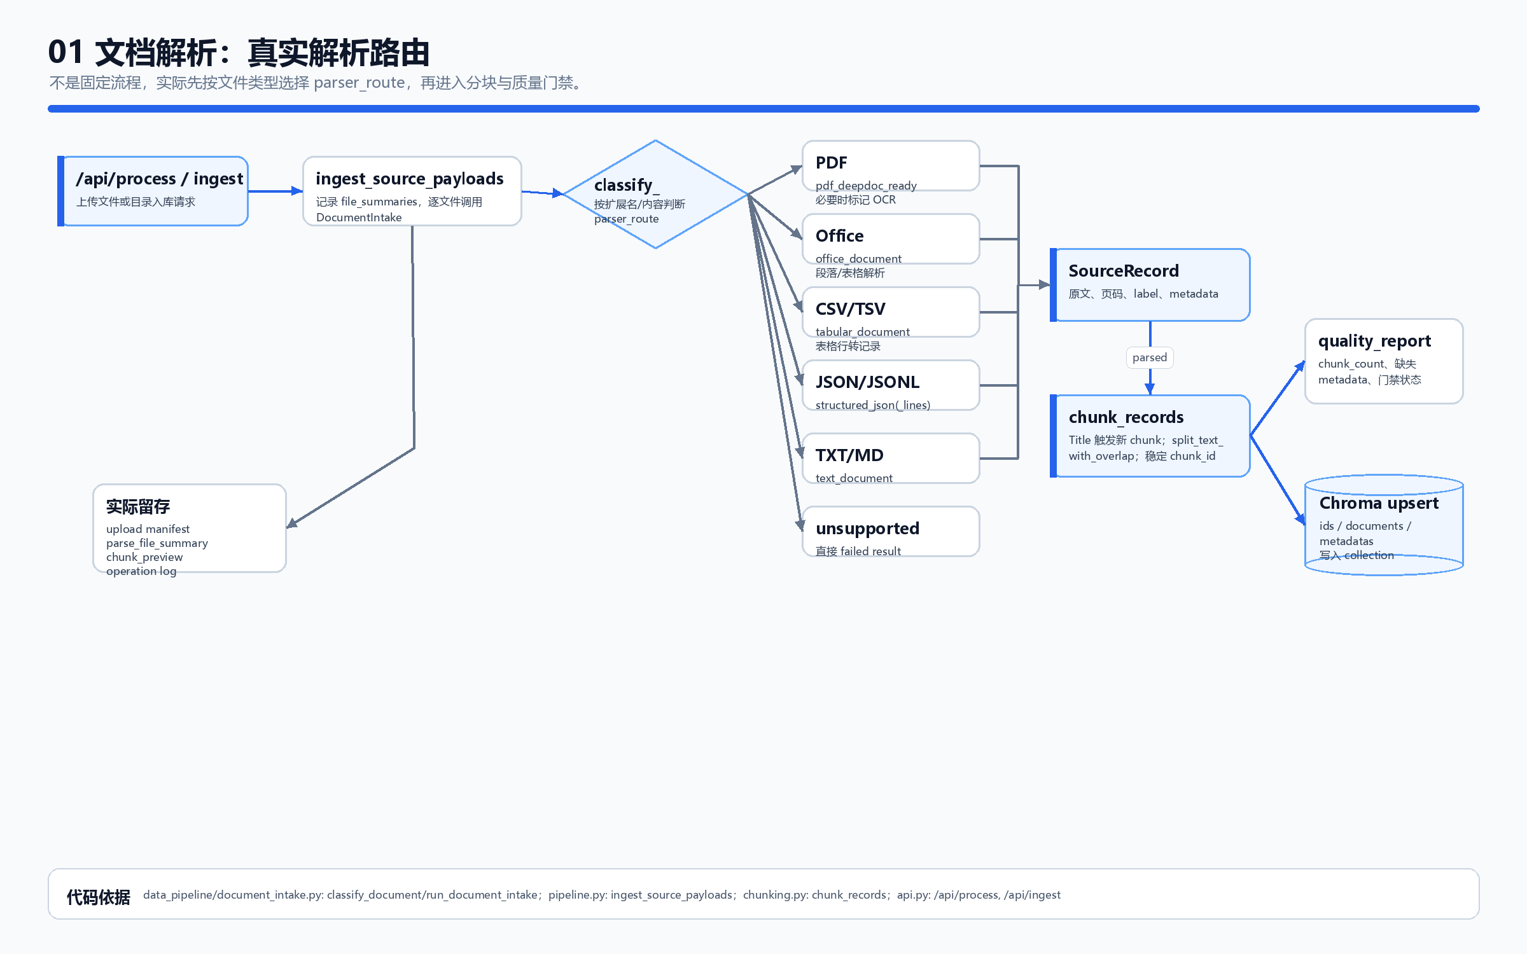
图 1：文档解析（实际链路版）

2. 实体关系抽取
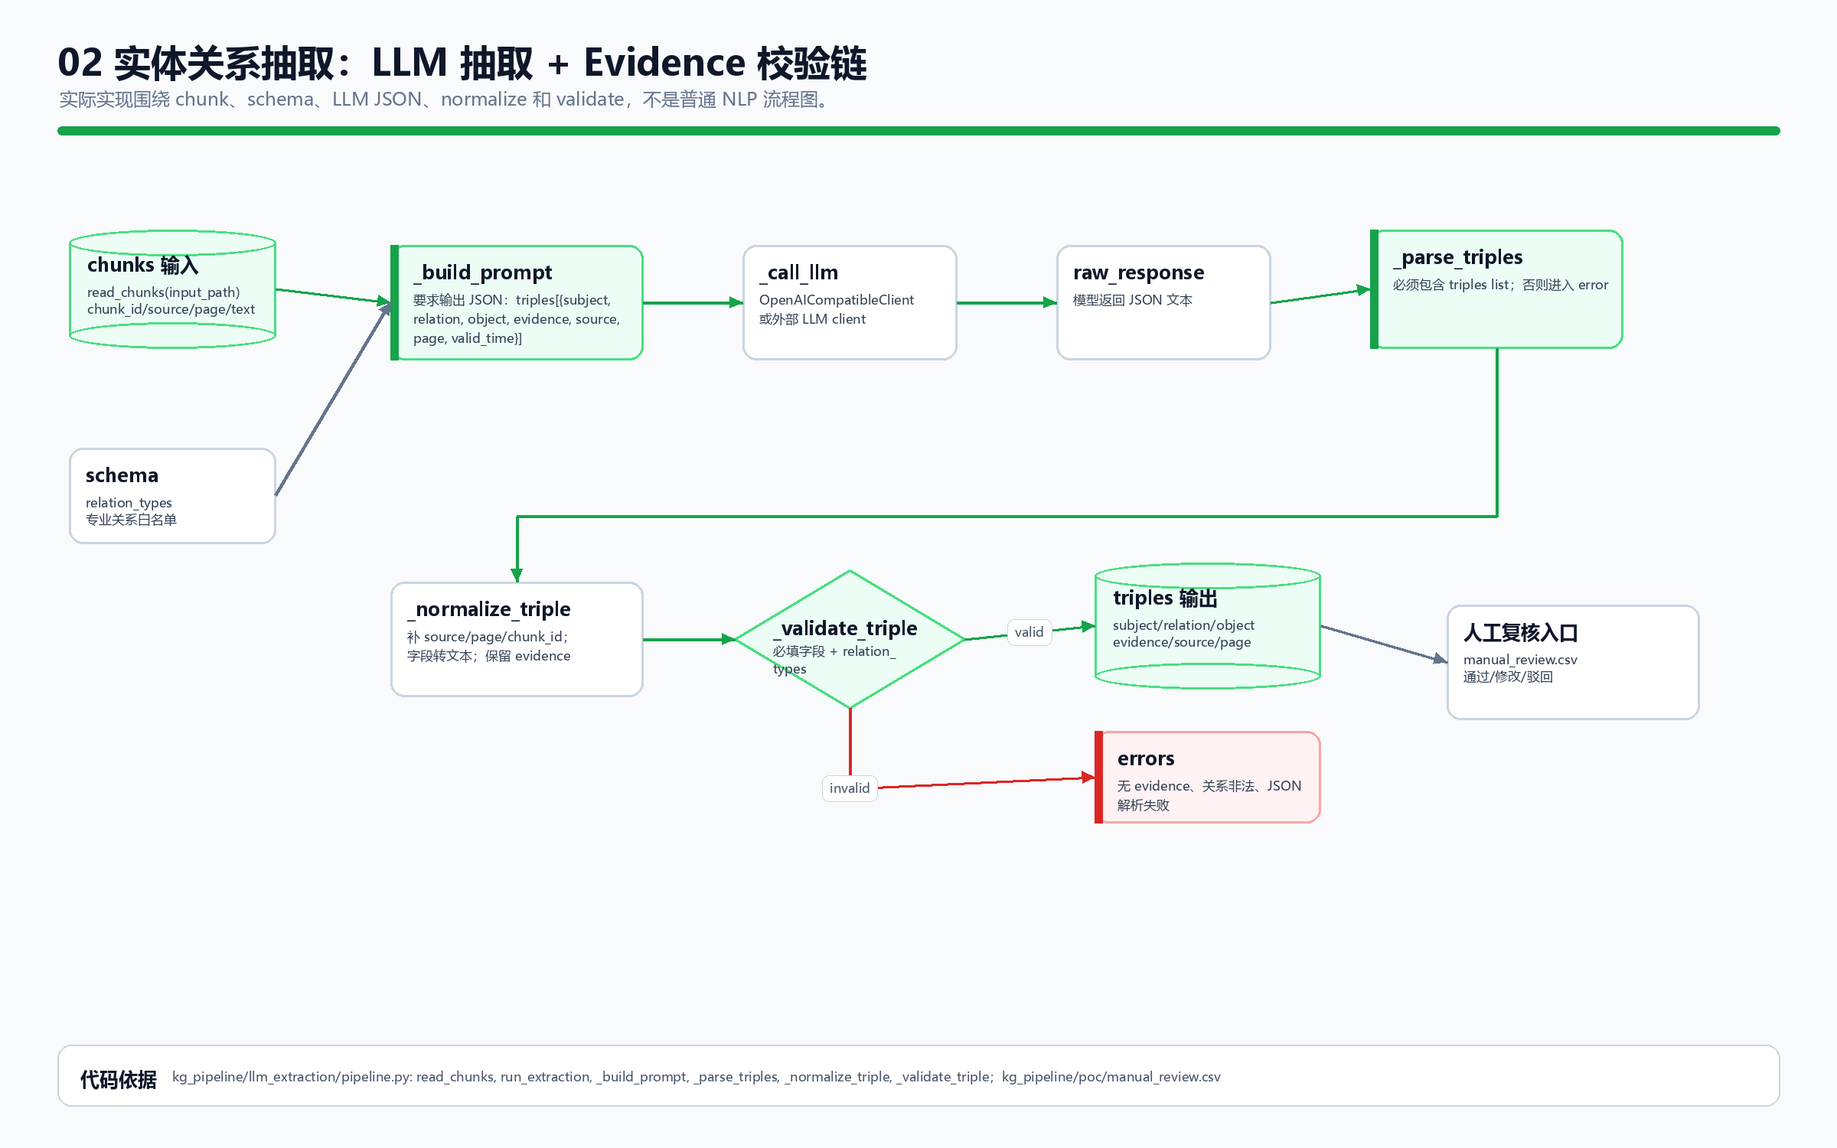
图 2：实体关系抽取（实际链路版）

3. 图谱构建
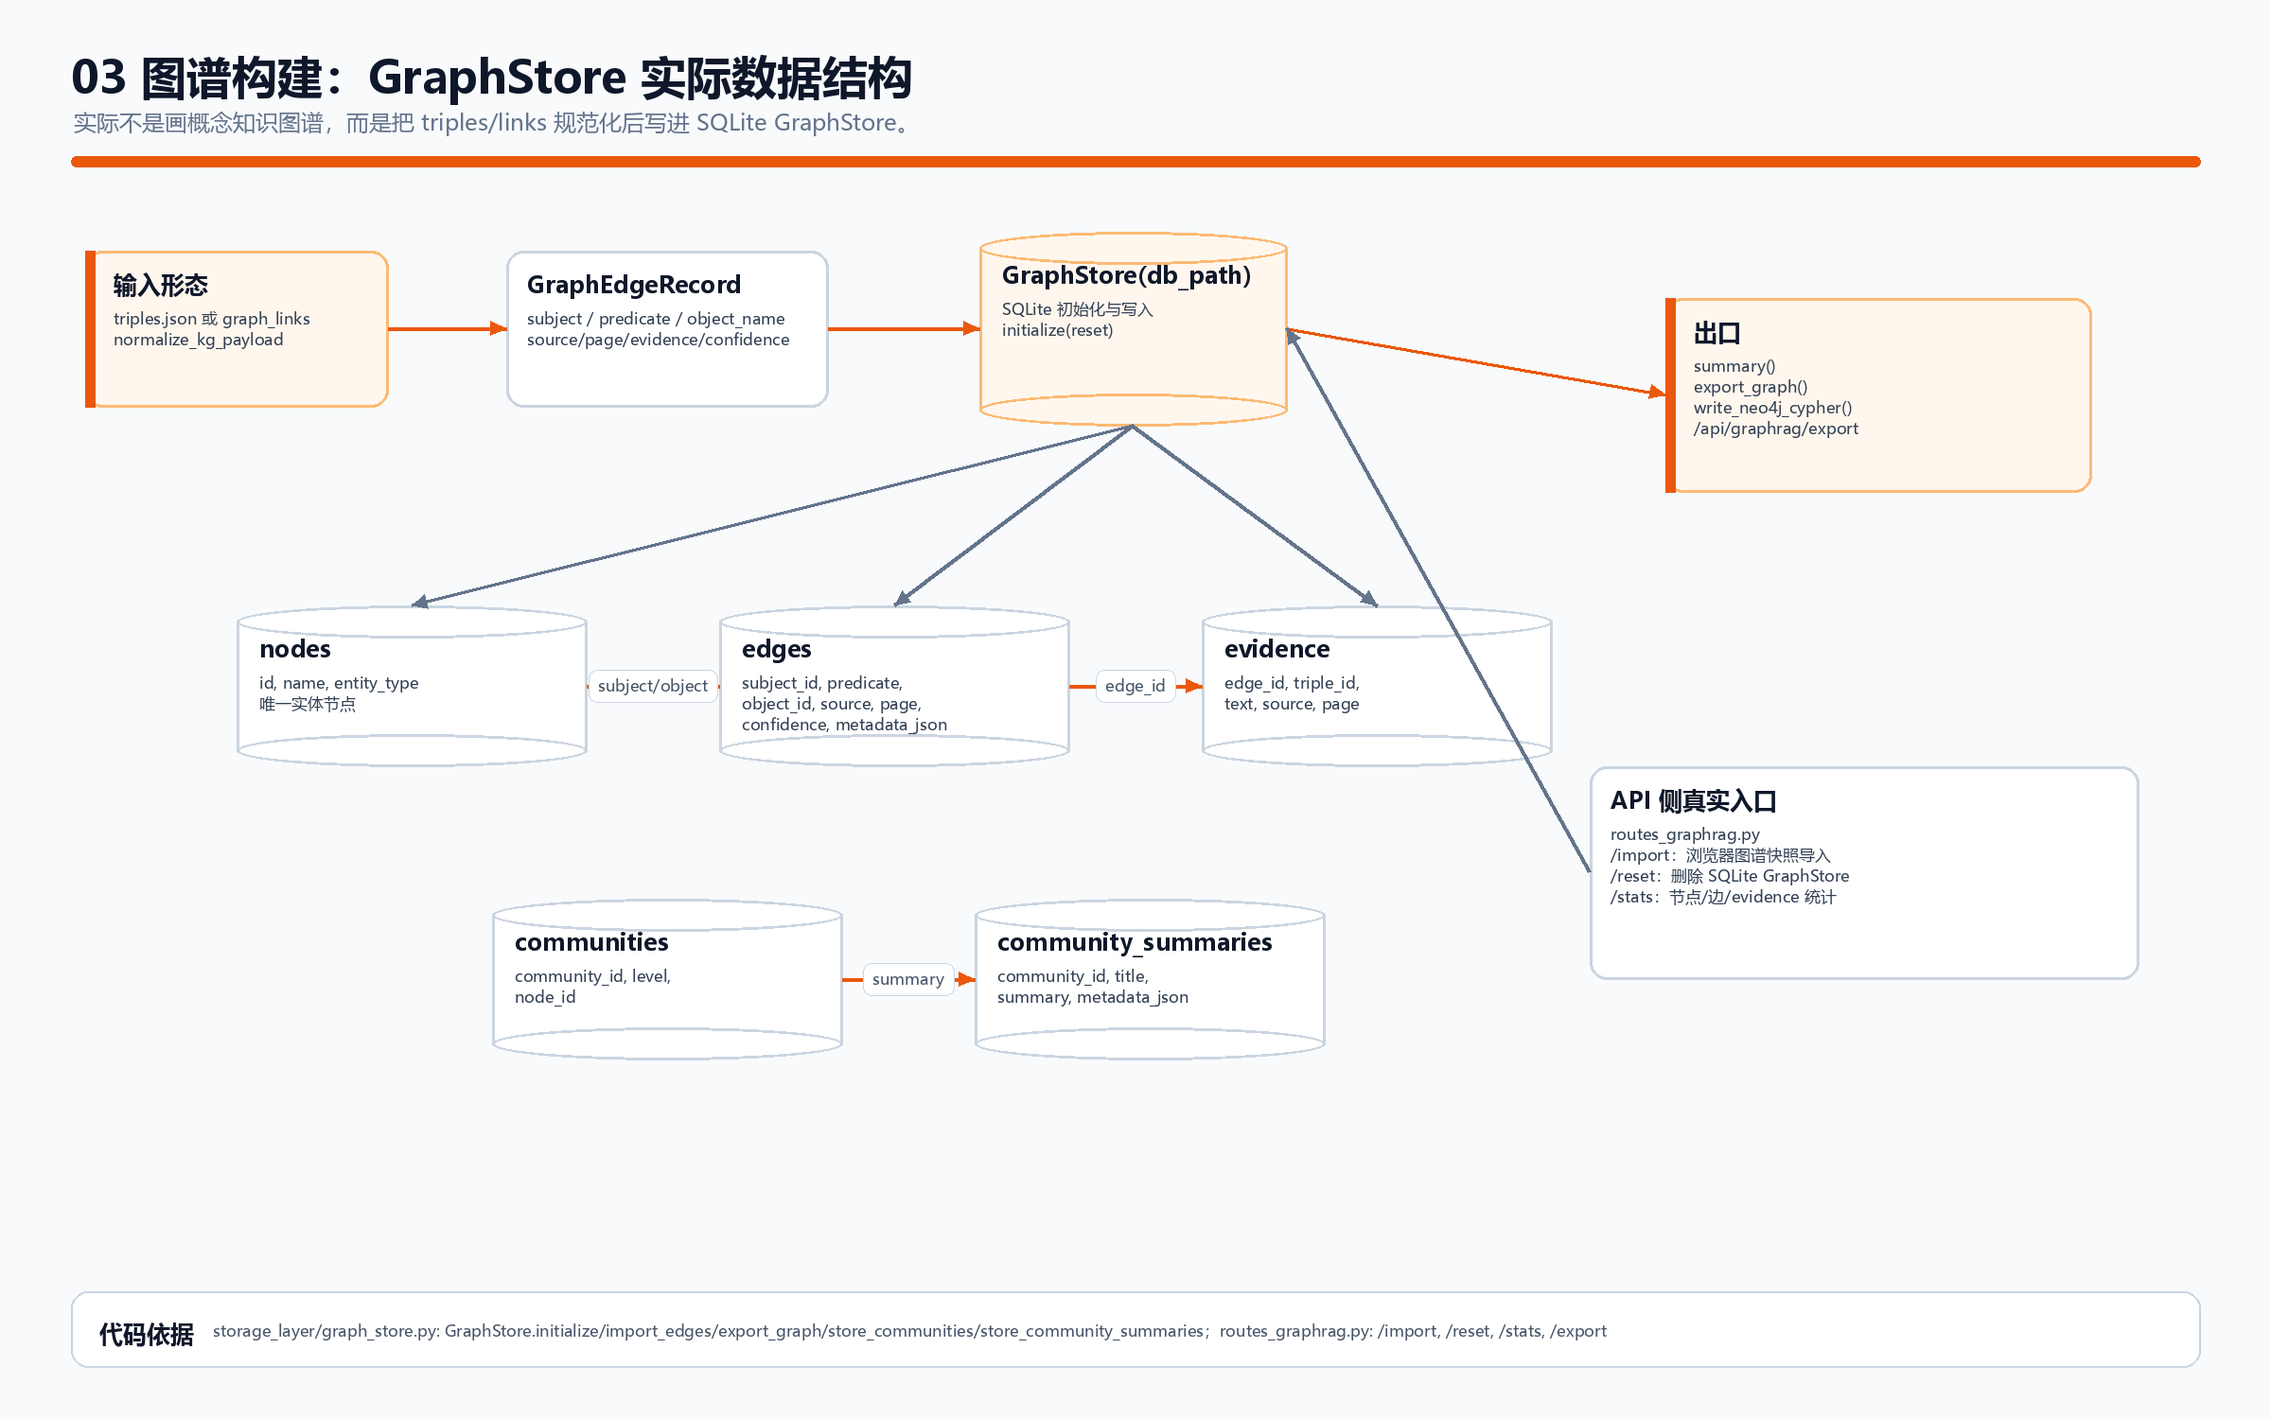
图 3：图谱构建（实际链路版）

4. 社区划分
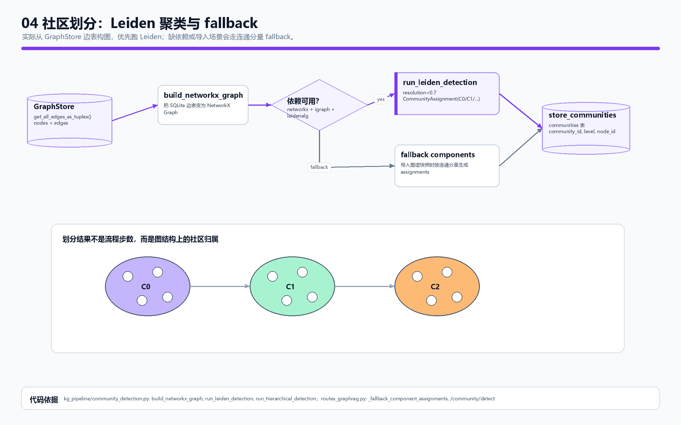
图 4：社区划分（实际链路版）

5. 主题摘要
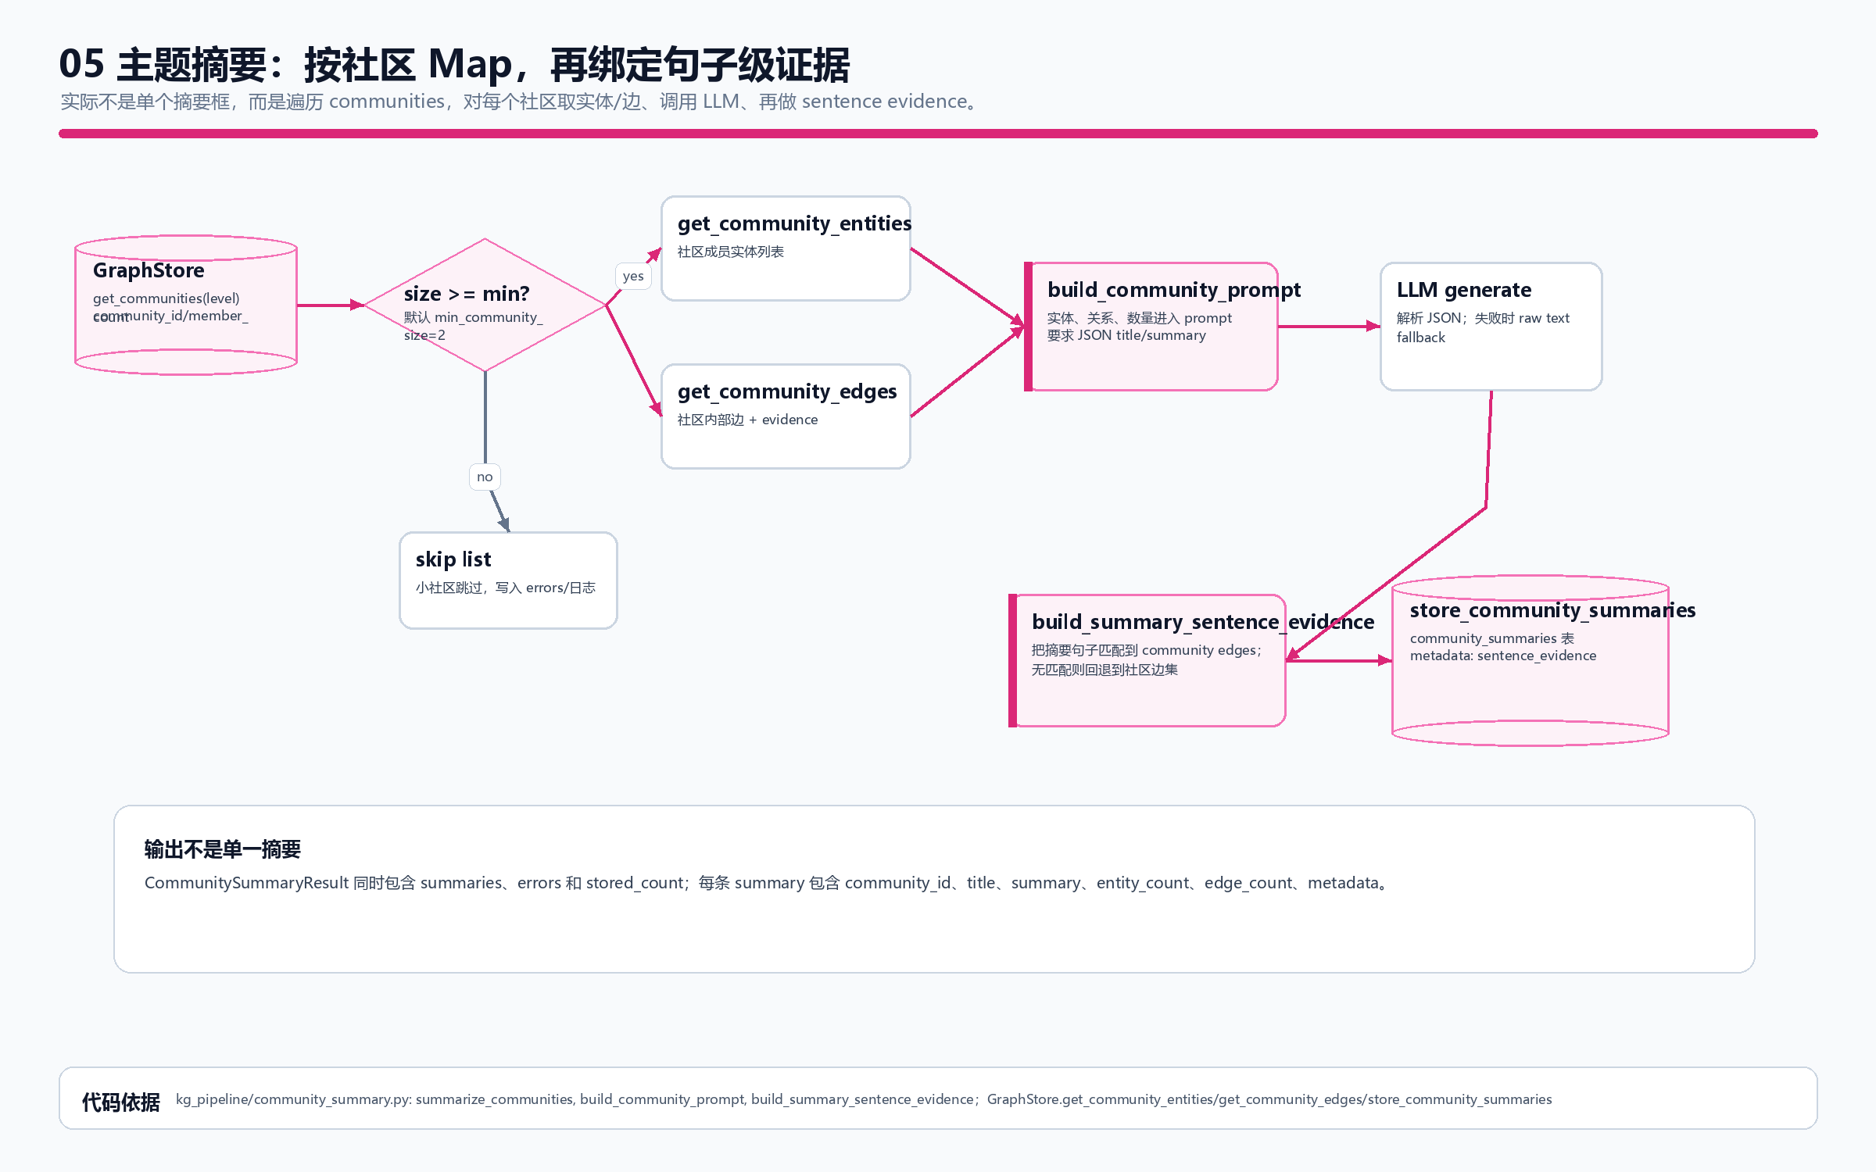
图 5：主题摘要（实际链路版）

6. 证据召回
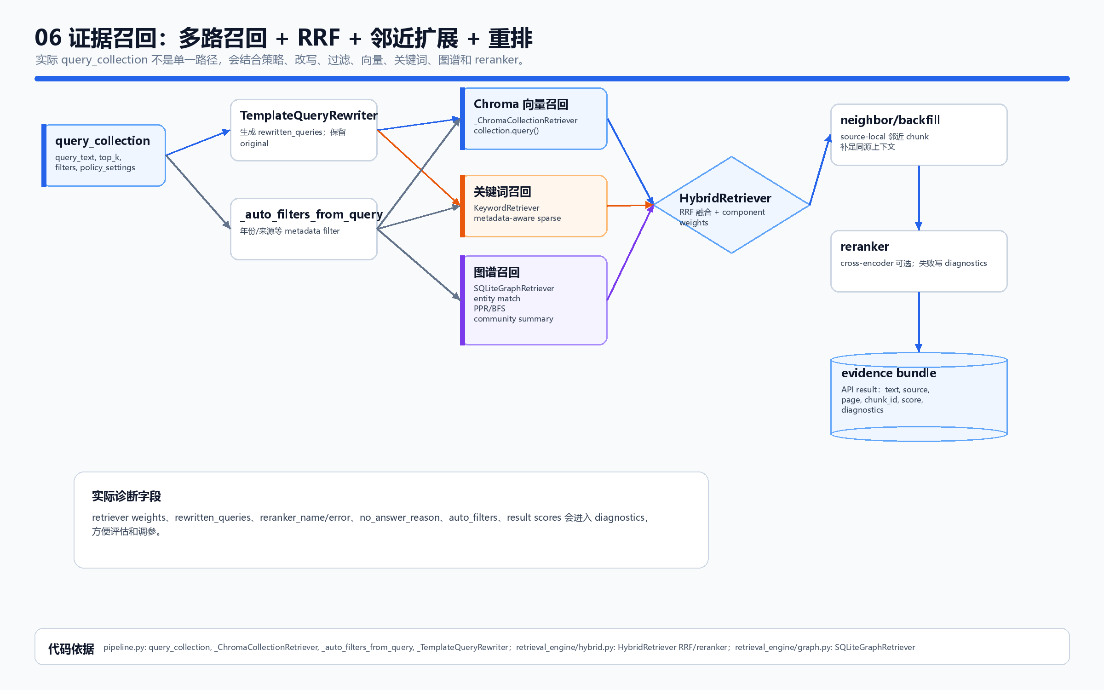
图 6：证据召回（实际链路版）

7. 推理生成
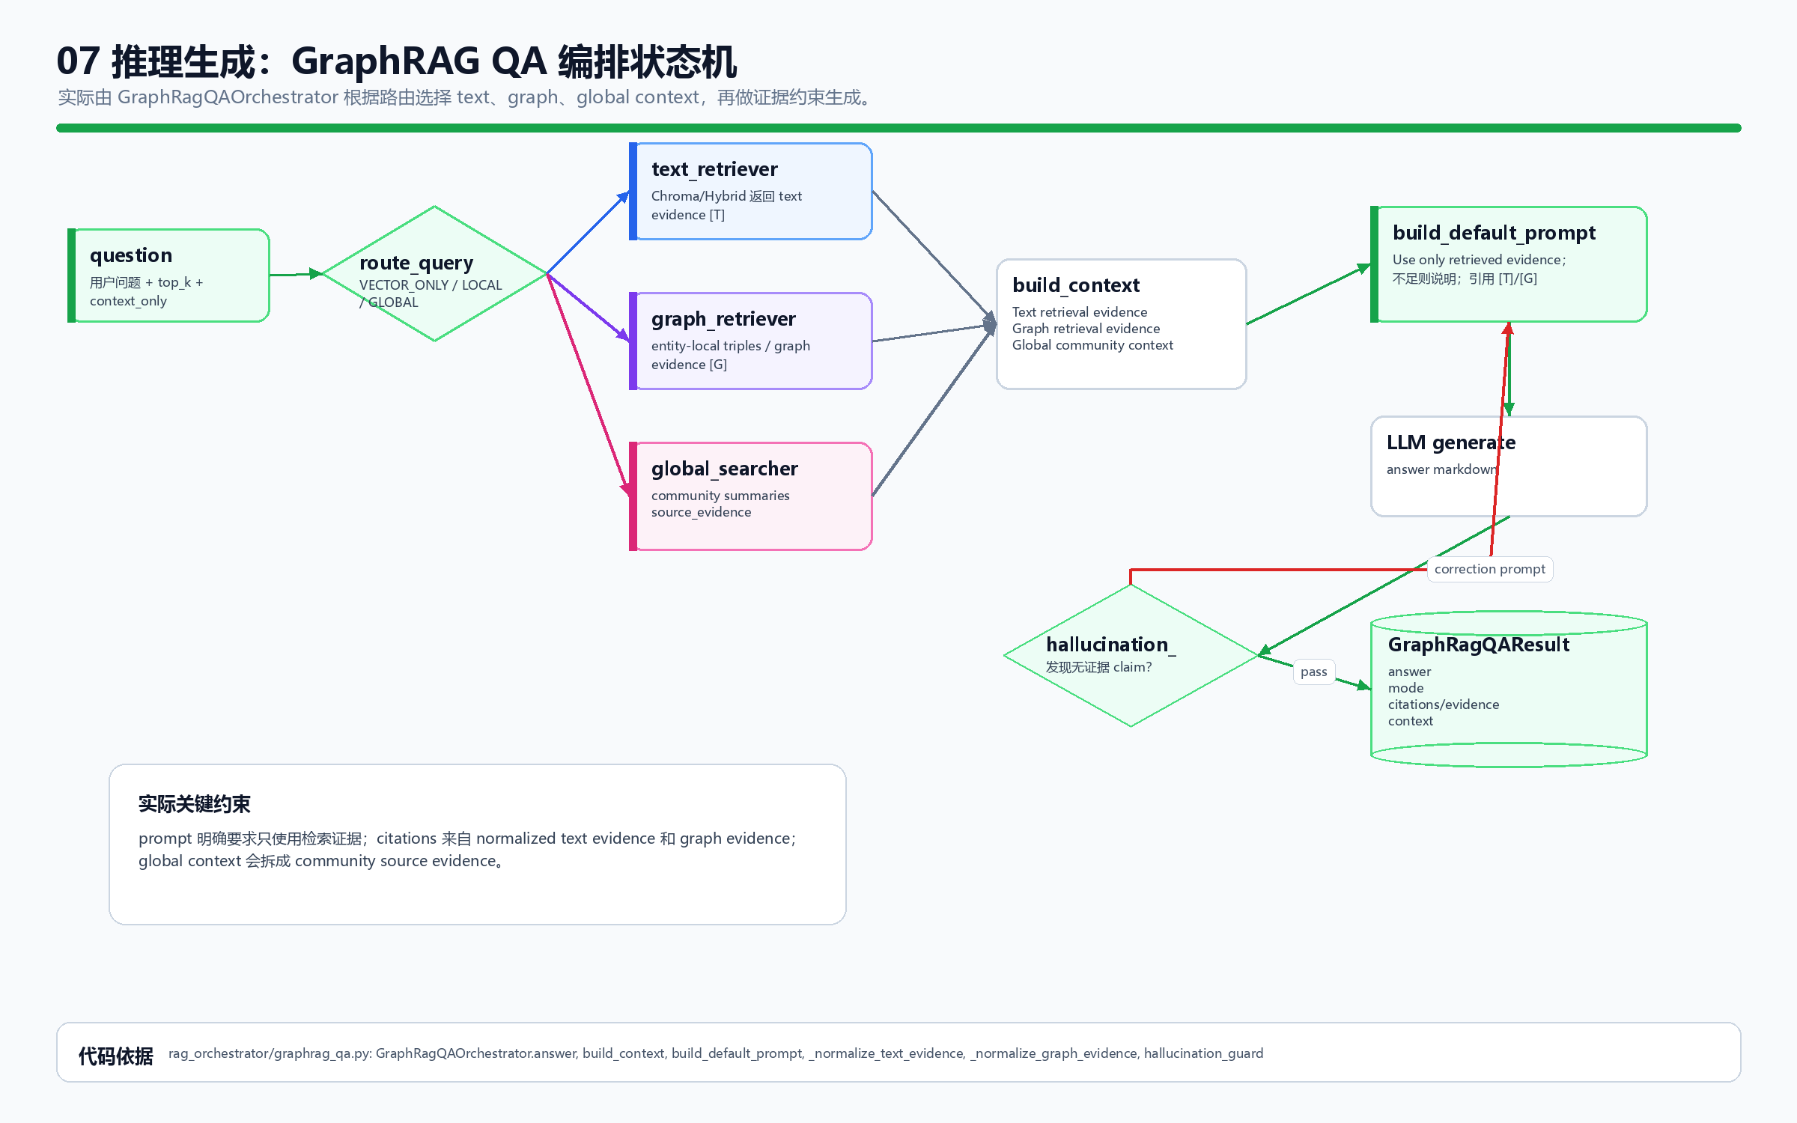
图 7：推理生成（实际链路版）

8. 结果评估
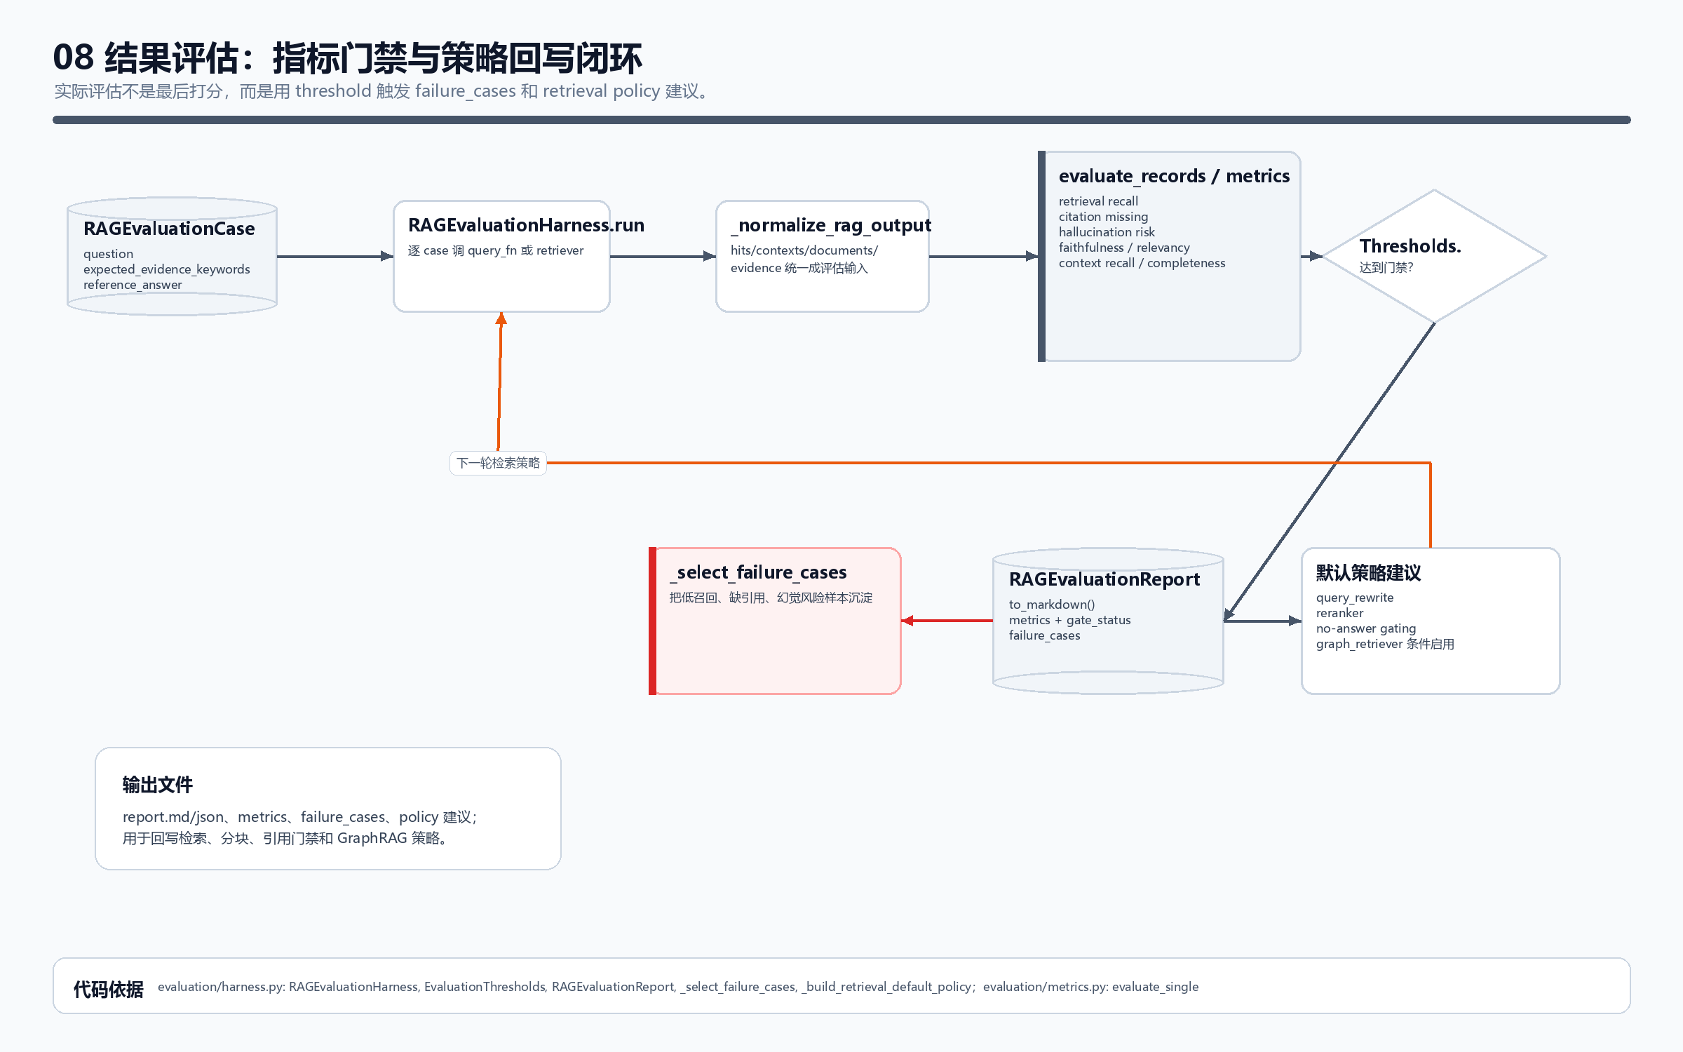
图 8：结果评估（实际链路版）

